Муниципальное бюджетное общеобразовательное учреждение

«Кейзесская средняя школа»

Седельниковского муниципального района Омской области

Тема: «Необычные способы умножения»

Учебно-исследовательская работа

Научное направление: точные науки

*Выполнили:*

ученики 5 класса

МБОУ «Кейзесская СШ»:

Щемелева Елена Ивановна,

Иванова Юлия Викторовна,

Шестаков Тимофей Александрович,

Зеленова Дарья Ивановна

*Научный руководитель:*

МБОУ «Кейзесская СШ»

Брецкая Наталья Алексеевна

Омск - 2019

Оглавление

Введение……………………………………………………….……………….2

Глава 1. Способы умножения чисел у разных народов……………………3

1.1. Умножение крестиком…………………………………………………3

1.2. Китайский или японский способ умножения………………….……..4

1.3. Итальянский способ умножения………………………………………5

Глава 2. Практическое использование некоторых способов умножения….7

2.1. Счётные палочки Непера……………………………………………….7

2.2. Эксперимент по определения эффективного способа умножения…..9

Заключение……………………………………………………………………….10

Список литературы……………………………………………………………...11

**Введение**

На протяжении всей жизни нам приходится производить различные вычисления, в том числе и умножать числа. В школе нас учат умножать числа «в столбик». Неоднократно у нас возникал вопрос: единственный ли это способ умножения чисел и всегда и во всех ли странах так умножают? Может быть, есть способы умножения проще, чем изучаемый в школе способ умножения чисел «в столбик»? Во второй четверти учебного года мы работали над проектом «Хитрая математика», который помог ответить на некоторые вопросы. Для решения обозначенных проблем нами была определена **цель исследования** - знакомство с необычными способами умножение чисел.

**Объект исследования** - умножение чисел.

**Предмет исследования** – необычные способы умножения чисел.

**Задачи**:

1. Провести поиск разных способов умножения чисел в литературных источниках.
2. Изучить необычные способы умножения.
3. Научить одноклассников выполнять умножение необычными способами.
4. Провести эксперимент по выявлению «лучшего способа».

# Глава 1. СПОСОБЫ УМНОЖЕНИЯ ЧИСЕЛ У РАЗНЫХ НАРОДОВ

Автором нашего нормального способа умножения многозначных чисел следует считать Адама Ризе, немецкого педагога (1492–1559). Этот способ считается самым удобным. «Главное отличие способа Адама Ризе заключается в том, что разряды всех чисел и множимого, и множителя, и произведения стоят один под другим в одном вертикальном столбце»[1, с.42]. Беллюстин В. В своей книге «Как постепенно люди дошли до современной арифметики» приводит «всего 27 способов» умножение [1, с.42]. Мы в своей работе рассмотрели только три способа.

## 1.1 УМНОЖЕНИЕ КРЕСТИКОМ

   В одной старинной русской рукописи описывается интересный прием «умножения крестиком», применявшийся еще в древней Индии под названием «молниеносного».

Пример: 24 х 32 = 768 2 4

X

3 2

Последовательно производим следующие действия:

1. 4 х 2 = 8 – это последняя цифра результата.

2. 2 х 2 = 4; 4 х 3 = 12; 4 + 12 = 16.

6 – предпоследняя цифра в ответе, единицу запоминаем.

3. 2 х 3 = 6, 6 + 1 = 7 – это первая цифра в ответе.

Ответ – 768.

Вывод: Данный способ удобен для тех людей, которые умеют выполнять табличное умножение и деление. Видим, что в данном случае способ уместен для умножения двузначных чисел. Выполняя вычисления надо быть очень внимательным.

## 1.2 КИТАЙСКИЙ ИЛИ ЯПОНСКИЙ СПОСОБ УМНОЖЕНИЯ

Его цель заключается в том, чтобы, не зная таблицы умножения можно  без ошибок умножать числа. Числа изображаются линиями «палочками» и считаются пересечения линий.

Алгоритм умножения (на примере двузначных чисел):

1 шаг. Изобразить первое число: начертить две группы палочек - число десятков, чуть отступив под таким же углом - число единиц.

2 шаг. Аналогично изобразить второе число, но так чтобы линии пересеклись с первым числом. Если например все линии первого числа с правым уклоном, то все линии второго числа с левым уклоном.

3 шаг. Отделяем самые левые пересечения, самые правые, и остаётся середина (две группы пересечений).

4 шаг. Считаем количество точек на пересечениях и просто записываем результат, сотни (самая левая группа точек), десятки (серединные точки) и единицы (группа точек справа).

Пример 4. См. рисунок 1.

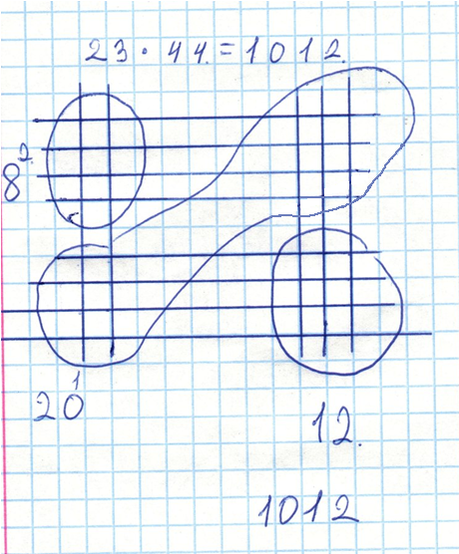

Рисунок 1. Китайский способ умножения.

Вывод: данный способ прост, очень удобен для тех, кто лучше воспринимает материал с помощью схем и чертежей. Способ требует внимательности и аккуратности. Его простота в том, что необходимо уметь только складывать и разбивать числа на разряды.

**1.3 ИТАЛЬЯНСКИЙ СПОСОБ УМНОЖЕНИЯ**

 Этот способ известен под разными названиями: «сетка», «решетка», «ревность» [2, с.81]. «Такая решетка.-пишет Лука Пачоли,- напоминает решетчатые ставни-жалюзи, которые вешались на венецианские окна» [5, с. 34].

Алгоритм умножения итальянским способом:

1 шаг. Чертим сетку: количество столбиков - количество цифр в первом множителе, количество строк - количество цифр во втором множителе. В каждой клетке проводим диагональ (все в одну сторону).

2 шаг. Подписываем цифры над столбиками и возле строк.

3 шаг. Умножаем число каждого ряда последовательно на числа каждой колонки.

Если при умножении получается однозначное число, записываем его внизу ячейки. Если число двузначное, то вверху клетки пишем число десятков, внизу под диагональю – число единиц.

4 шаг. Складываем числа, следуя диагональным полосам. Начинаем складывать справа налево. Если сумма одной диагонали содержит десятки, то прибавляем их к единицам следующей диагонали.

Пример 5. 256* 12= 3072 Решение представлено на рисунке 2.

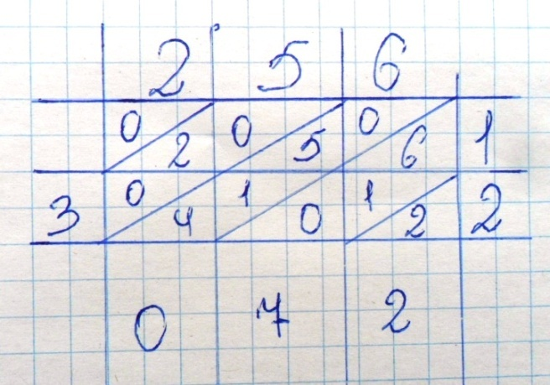

Рисунок 2. Итальянский способ умножения.

Вывод: данный способ удобен и не требует больших усилий, необходимо, как и при обычном способе, знание таблицы умножения. Способ наглядный и простой.

На основе изученных способов мы составили сравнительную таблицу, отражающую особенности каждого способа.

Таблица 1. Сравнение способов умножения

|  |  |  |  |
| --- | --- | --- | --- |
|  | Умножение крестиком | Китайский способ | Итальянский способ |
| Необходимо знать и уметь | Знать таблицу умножения. | Чертить параллельные линии, уметь разбивать число на разряды, считать точки пересечения линий, уметь складывать числа | Знать таблицу умножения, уметь разбивать на разряды, складывать числа |
| Преимущества | Быстро, практически устно. | Можно вообще не уметь умножать, не надо знать таблицу умножения. | Быстрый и простой |
| Недостатки | Выполняется умножение только двузначных чисел. | Требует внимательности больше чем другие способы. | Необходимость чертить сетку |

# Глава 2. ПРАКТИЧЕСКОЕ ИСПОЛЬЗОВАНИЕ НЕКОТОРЫХ СПОСОБОВ УМНОЖЕНИЯ

## 2.1 СЧЕТНЫЕ ПАЛОЧКИ НЕПЕРА

Шотландский математик Джон Непер придумал счетный прибор, состоящий из 10 палочек, предназначенный для умножения чисел. Устройство палочек основано на принципе итальянского умножения чисел.

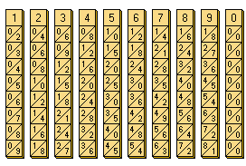

Рисунок 3. Счетные палочки Непера.

Рассмотрим алгоритм умножение многозначного числа на однозначное. Пусть, например, нужно вычислить произведение 736*5.

1 шаг. Взять палочки и по первому ряду составить число. В нашем примере возьмём полоски с верхними цифрами 7, 3 и 6 и положим их рядом

2 шаг. Отсчитать сверху столько рядов, на сколько необходимо умножить. В рассматриваемом примере - пятая строка.

3 шаг. Считаем по диагонали, прибавляя десятки к числу в следующей полосе.

В примере произведение равно 3680, еще один пример произведение 354 и 7 представлен на рисунке 4.

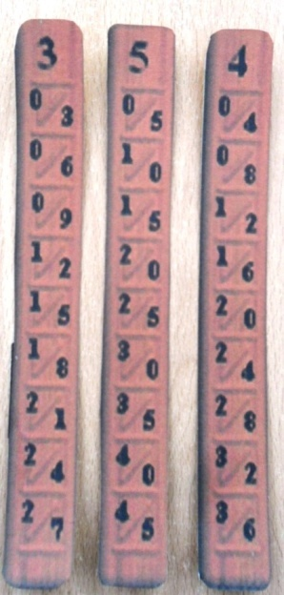

Рисунок 4. Умножение с помощью палочек Непера 354*7=2478

«Палочками Непера» можно пользоваться и для умножения многозначных чисел. В книге «Математическая шкатулка» [3, с.107] объясняется данный способ. Необходимо выполнить указанный алгоритм для каждой цифры второго множителя и полученные результаты сложить.

Пусть нужно вычислить произведение 4375*347. Положим рядом 4 полоски с верхними числами 4; 3; 7; и 5. Определим произведение числа 4375 на 7. Получим 30 625. Умножим 4375 на 4 десятка получим 175000. Найдём ещё произведение 4375 на 3 сотни. Получим 13 125 сотен. Остаётся найти сумму получившихся произведений. 30 625 +175000+1312500=**1518 125**

Вывод: Созданный прибор, подтверждает универсальность итальянского способа умножения и его простоту использования. На наш взгляд, школьников можно было бы знакомить с палочками Непера. Особенно тех, кто начинает изучать таблицу умножения и никак не может справиться с поставленной задачей. Мы познакомили учителя начальных классов с указанным прибором «Палочки Непера».

## 2.2 ЭКСПЕРИМЕНТ ПО ОПРЕДЕЛЕНИЮ ЭФФЕКТИВНОГО СПОСОБА УМНОЖЕНИЯ

Мы выбрали два способа: итальянский и китайский. Обучающимся 5 класса после объяснения способов было предложено посчитать каждым способом по 2 примера на умножение. В качестве критериев эффективности выбрали - скорость выполнения расчетов и их правильность. В эксперименте участвовали 11ребят. Результаты эксперимента представлены в таблице 2.

Таблица 2. Результаты эксперимента.

|  |  |  |  |  |  |  |
| --- | --- | --- | --- | --- | --- | --- |
| № обучающегося | Китайский способ | | Итальянский способ | | Итог | |
| время | правильность | время | правильность | время | правильность |
| 1 | 2 мин 30 с | + | 3 мин | - | 1сп | 1сп |
| 2 | 2 мин 30 с | + | 3 мин | + | 1сп | 1 сп и 2 сп |
| 3 | 6 мин | + | 4 мин | - | 2 сп | 1сп |
| 4 | 6 мин | + | 4 мин | - | 2 сп | 1 сп |
| 5 | 5 мин | + | 4 мин | - | 2 сп | 1 сп |
| 6 | 5 мин | + | 3 мин | + | 2 сп | 2сп |
| 7 | 2 мин 30 с | + | 3 мин | + | 1сп | 1сп и 2 сп |
| 8 | 3 мин | + | 2 мин | + | 2 сп | 1 сп и 2 сп |
| 9 | 3 мин | + | 2 мин | + | 2 сп | 1сп и 2 сп |
| 10 | 5 мин | + | 4 мин | - | 2 сп | 1 сп |
| 11 | 3 мин 30 с | + | 3 мин | + | 2 сп | 1 сп и 2сп |
| **Среднее значение** | **4 мин** | **100%** | **3 мин 11 с** | **54%** | **2 сп** | **1 сп** |

Эксперимент показал, что обучающихся заинтересовали новые способы умножения, но им было трудно умножать новыми способами, так как они привыкли умножать «в столбик». Ребята отметили, что китайским способом очень легко считать и ошибиться трудно, главное быть внимательным. Ошибки, которые допустили обучающиеся, связаны с их невнимательностью: считали не по диагонали, а по столбикам.

Вывод: Итальянский способ оказался более быстрым, чем китайский способ, в среднем выигрыш во времени составляет 39 секунд. Но при решении итальянским способом ребята допускали ошибки. На основе полученных данных можно утверждать, что для нашего класса китайский способ из представленных является более эффективным.

# ЗАКЛЮЧЕНИЕ

Рассмотренные способы умножения чисел не очень сложны в изучении, так как нам это удалось. Мы их изучили, показали одноклассникам и провели эксперимент для выявления наиболее удобного способа из предложенных.

В перспективе изучить другие способы, выбрать наиболее полезные, которые могут облегчить вычисления, что в дальнейшем может пригодиться даже на ОГЭ и ЕГЭ.

# СПИСОК ЛИТЕРАТУРЫ

**СПИСОК ЛИТЕРАТУРЫ**

1. Беллюстин В. Как постепенно люди дошли до настоящей арифметики.-М.: Педагогический листок, 1969.-112с.
2. Глейзер Г.И. История математики в школе.- М.: Просвещение, 1964.-375 с.
3. Нагибин Ф.Ф. Математическая шкатулка.-М.:Учпедгиз,1958.-167с.
4. Перельман Я.И.  Занимательная  арифметика,- М.: АО «Столетие»,1994.- 176 с.
5. Я познаю мир: Детская энциклопедия: Математика/ Сост. А.П. Савин,В.В. Станцо, А.Ю. Котова: Под общ. Ред. О.Г. Хинн. – М.: ООО «Фирма «Издательство АСТ», 1999.- 480 с.